

Facultad
de
Ciencias

DESARROLLO DE IA DE PRONÓSTICO DE INSTALACIÓN FOTOVOLTAICA
(AI DEVELOPMENT FOR FORECAST OF PHOTOVOLTAIC INSTALLATION)

Trabajo de Fin de Grado
para acceder al

GRADO EN INGENIERÍA INFORMÁTICA

Autor: Guillermo Blanco Gala

Director: Camilo Palazuelos Calderón

Co-Director: Alejandro Pérez Núñez

Junio – 2026

Tabla de contenido
RESUMEN 5
SUMMARY 5
1. INTRODUCCIÓN 7
1.1 MOTIVACIÓN Y OBJETIVO 7
1.2 ENERGÍA FOTOVOLTAICA 11
1.3 SITUACIÓN ACTUAL DE LA FOTOVOLTAICA 13
1.4 IMPACTO AMBIENTAL 14
1.5 IMPACTO ECONÓMICO 16
1.6 ALCANCE DEL PROYECTO 17
2. METODOLOGÍA 17
2.1 POTENCIALES MODELOS 17
2.2 DATASET Y HERRAMIENTAS 19
2.2.1 PREPARACIÓN DEL DATASET 19
2.2.2 HERRAMIENTAS 19
REFERENCIAS 21

RESUMEN

La industria fotovoltaica es una de las más presentes dentro del campo de la energía renovable, siendo España un país referente en este sector. Así pues, la planificación de la producción de una planta fotovoltaica es clave para poder administrar el plan energético del lugar beneficiario.

En este trabajo, se detallará el desarrollo de un modelo de predicción, entrenado mediante la explotación de datos provenientes de una planta piloto de fotovoltaica flotante o fija, ambas reales y pertenecientes a plantas piloto de CTC (Centro Tecnológico). En base a este modelo, será posible conocer realmente qué factores atmosféricos están influyendo más en la eficiencia generativa de esta instalación y compararlos con factores considerados en el enfoque clásico, como la irradiación solar.

El contenido se enfocará tanto en las herramientas utilizadas para el desarrollo como en el ciclo de vida del proyecto, exponiendo las dificultades que surgieron durante este y como se solucionaron.

Palabras clave: IA, Fotovoltaica, Aprendizaje automático, Energía renovable, Minería de datos.

SUMMARY

The photovoltaic industry is one of the mains inside the field of renewable energy, with Spain being one of its headliners. Therefore, the planification of the photovoltaic plant production is key to administrate the energetic plan of the beneficiary.

This project will detail the development of a prediction model, trained through the exploit of data coming from a pilot photovoltaic plant, floating or fixed, both real and belonging to CTC (Centro Tecnológico) pilot plants. In base of this model, it will be possible to know which of the factors are influencing more the generative efficiency of the installation and compare them with factors known to the classic approach, like solar irradiance.

The content will focus both on the tools used in the development and the project’s life cycle, exposing the difficulties found through the process and how they were solved.

Key words: AI, Photovoltaic, Automatic learning, Renewable energy, Data mining.

INTRODUCCIÓN

1.1 MOTIVACIÓN Y OBJETIVO

El mercado fotovoltaico español está dividido en dos partes atendiendo a su situación dentro de la red eléctrica. Los productores son aquellos que se conectan y venden su energía a la red eléctrica española. Este sector representa aproximadamente el 26% de la energía en España, y está creciendo significativamente alrededor de un 15% anual. Por otro lado, los autoconsumidores son normalmente instalaciones de menor dimensión que encuentran dificultades en la venta de su energía, por lo que no están conectados a la red de primeras. Los sectores más representativos de este caso son el industrial y el residencial. Sorprendentemente, los autoconsumidores están disminuyendo su número cerca del 32% al año, prácticamente el doble de rápido de lo que crece su contraparte, los productores. Es de vital importancia plantearse el porqué de esta situación.

En España, se ha implementado una barrera de regulación que, cada vez más, ha ido restringiendo las instalaciones fotovoltaicas. Estos requerimientos provocan que las instalaciones deban desembolsar grandes cantidades de inversión para satisfacer las exigencias que la red les impone para su conexión. Aun siendo entendible, esto hace que los autoconsumidores se vean en un aprieto para recuperar dicha inversión en instalaciones de un gran valor económico. Para más inri, las instalaciones autoconsumidoras no conectadas a la red, en la mayoría de los casos con una producción inferior a 100kWp, están sujetas a la regla de inyección cero.

La regla de inyección cero es aquella que prohíbe la inyección del excedente de producción de la instalación en la red eléctrica. Entonces, los autoconsumidores deben o ajustar la producción fotovoltaica a la demanda energética de la planta, o interrumpir la producción cuando se llenen las baterías. Por lo tanto, es clave un sistema de predicción de producción fotovoltaica para poder organizar el funcionamiento de la instalación en los casos de inyección cero.

La flexibilidad energética en este contexto define la capacidad de adaptación del consumo en función de factores externos como tarifas o imposiciones. Estudios revelan que se puede alcanzar un ahorro de entre 20-25% cuando el control predictivo de la producción es aplicado, a la vez que contribuye a reducir la emisión de CO₂ a la atmósfera. El incremento de complejidad en los sistemas energéticos y la urgencia de sostenibilidad han provocado grandes avances en los sistemas de control energético (EMS). Estos sistemas son clave a la hora de optimizar el consumo energético, mejorando la eficiencia e integrando fuentes de energía renovable en diversos sectores.

En los últimos años, hemos experimentado un incremento de publicaciones en el ámbito de la optimización de los sistemas de control energéticos, especialmente a partir de 2010. Esta actividad se mantuvo en mínimos hasta 2005, creciendo hasta las casi 200 publicaciones anuales en el año 2020. Este incremento destaca la importancia del crecimiento en este campo, provocado por avances en técnicas de optimización, eficiencia energética y el incentivo mundial de construir hábitos productivos sostenibles.

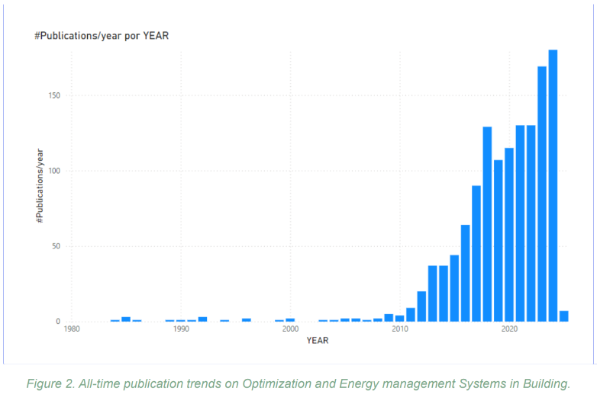
Ilustración 1 - Evolución de publicaciones anuales sobre fotovoltaica Fuente: Datawise

De los documentos se rescataron y recogieron en clústeres las palabras más repetidas, siendo la mayoría las relacionadas con los sistemas de control energético y optimización.
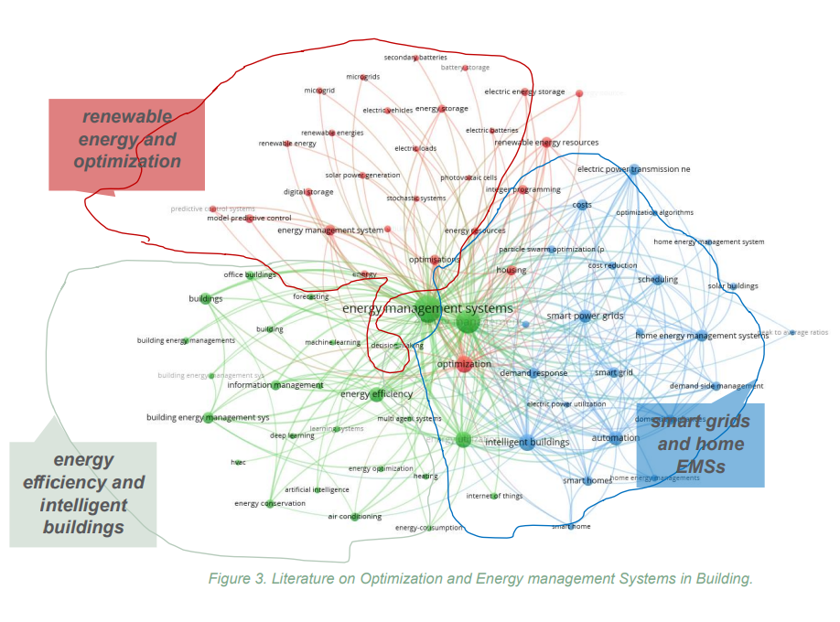
Ilustración 2 - Clústeres sobre distribución de palabras clave Fuente: Datawise

El clúster verde se centra en la eficiencia energética y construcciones inteligentes. Hace especial énfasis en los sistemas de control energético y su relación con la toma de decisiones en lo que a eficiencia energética se refiere. Las palabras clave pertenecientes a este clúster incluyen “eficiencia energética”, “inteligencia artificial”, “aprendizaje profundo”, “aprendizaje automático”, entre otras. Es por eso por lo que destaca el uso de herramientas de procesamiento avanzado para optimizar el uso de los sistemas de control energético. Uno de los propósitos más comunes en esta área es la reducción del consumo energético y la mejora de la sostenibilidad mediante tecnologías como IOT (Internet of Things), control inteligente y analíticas de predicción.

El clúster rojo se centra en energía renovable y optimización. Destaca la integración de energías renovables en los sistemas de control energético. Explora las técnicas de optimización para incorporar tecnologías de energía renovable, como los paneles fotovoltaicos, las baterías y las microrredes en entornos de control de energía. En resumen, enfatiza el desarrollo de estrategias para integrar energía limpia en infraestructuras existentes.

El clúster azul se centra en redes inteligentes y sistemas de control energético locales, en instalaciones residenciales. Esta área explora la automatización, la organización y la reducción de costes en las estrategias de control de energía y su integración con tecnologías de red inteligente. Incluye usar dispositivos inteligentes para optimizar el consumo, implementar mecanismos de respuesta y mejorar la resiliencia a través de sistemas de control y organización avanzados.

La optimización se puede dividir en dos dependiendo de su duración en el tiempo.
La optimización a corto plazo se centra en la producción horaria de almacenamiento de energía para minimizar costes e incrementar la eficiencia en un corto periodo de tiempo. La optimización a largo plazo busca determinar las dimensiones de componentes óptimas para asegurar la eficiencia mientras que minimiza la inversión y los costes. Dado que el balance de carga esta generalmente medido en una base horaria suficiente para captar las fluctuaciones del valor de mercado energético y la generación de energías renovables, la mayoría de estos sistemas también se centran en la optimización horaria mediante intervalos de simulación del comportamiento esperado del almacenamiento de la batería.

Para calcular la demanda de una instalación, hay que tener en cuenta diversos factores en función del tiempo (t):
B(t), que representa el ciclo de trabajo básico. Las demandas pico, P(t), que introducen los eventos de máxima demanda no superpuestos. El ruido, N(t), que mide las fluctuaciones de ruido estocásticas. Por último, A denota el nivel de consumo base, asegurando condiciones realistas a nivel operacional y no operacional. Por lo tanto, la fórmula para calcular la demanda total, D(t), es:

$$D\left(t\right)=B\left(t\right)+P\left(t\right)+N\left(t\right)+A$$

Ecuación 1 - Demanda

Modelar las fluctuaciones diarias de la demanda requiere una función que pueda transicionar entre estados operacionales y no operacionales. La demanda base se define como:
$$B\left(t\right)= B_{CON}* \frac{\tanh\left(k_{1}\left(t- T_{start}\right)\right)-tanh⁡(k_{2}(t - T_{end}))}{2}$$

Ecuación 2 - Cálculo demanda base

Donde $B_{con}$ es el consumo medio durante ciclos de trabajo. Se recoge aleatoriamente de una distribución uniforme dentro del rango especifico para asegurar valores realistas.${ k}_{1}$ y $k_{2}$ permiten controlar el gradiente de la pendiente, asegurando un incremento y decremento gradual en la demanda. $T_{start}$ y $T_{end}$ definen las horas de trabajo dentro de un rango de 24 horas.

Las demandas pico se dan debido a la activación de componentes, periodos de alta producción o urgencias de demanda repentinas. La demanda pico total es la suma de todas las demandas pico:
$$P\left(t\right)= \sum_{i=1}^{Np}{P_{i}*exp⁡(-\frac{{(t - T_{i})}^{2}}{{2σ}^{2}})}$$

Donde $P_{i} = \left\{\begin{aligned}X_{i} * A_{p}, Si X_{i} ≥ 0.4 \\ 0, Si X_{i} < 0.4 \end{aligned}\right.$

Ecuación 3 - Cálculo de demandas pico

Esta función es normalizada para asegurarse de que P(t) se mantiene dentro del rango P(t) ≤${ A}_{p}$.

Introducir perturbaciones estocásticas mejora la representación del conjunto de datos, haciendo que reflejen mejor el histórico de datos.

$$N(t) = min(max(ϵ(t), - {noise}_{max}), {noise}_{max})$$

Ecuación 4 - Cálculo del ruido en la demanda

$ϵ(t)$ es una distribución normal con media de cero y desviación estándar de 0.05.

Por último, A se encarga de que la demanda se mantenga dentro del rango normalizado [0,1].
$$A = 1 - B_{max} - A_{p} - {noise}_{max}$$

Ecuación 5 - Normalizar demanda

La siguiente tabla recoge los datos de demanda de una muestra de 50 perfiles para diferentes sectores[1]:

Sector | ($T_{start} - T_{end}$) | $${(B}_{min} - B_{max})$$ | $$(k_{1} - k_{2})$$ | Picos | Intervalo de tiempo de picos | $$A_{p}$$ | $$σ_{peak}$$ | $${noise}_{max}$$
Industria pesada | Continuo | 0 |  | 0-2 | (0-24), (0-24) | 0.2 | 1.5 | 0.1
Agrícola y logístico | 5 - 22 | (0.3, 0.5) | 0.8 – 1.2 | 0-2 | (0-5), (11-19) | 0.4 | 2 | 0.08
Comercio | 8 – 22 | (0.3, 0.5) | 0.5 – 0.8 | 0-2 | (10-14), (17-19) | 0.35 | 1.8 | 0.1
Hospitales y sector sanitario | 7 – 22 | (0.05, 0.2) | 0.3 – 0.3 | 0-3 | (2-8), (10-12), (16-18) | 0.15 | 2.5 | 0.12
Automóvil | 6 - 21 | (0.4, 0.6) | 0.6 – 1.0 | 0-2 | (10-12), (16-19) | 0.3 | 1.5 | 0.07

Tabla 1 - Demanda según sector Fuente: IEEE

La siguiente figura representa la demanda normalizada de cada sector:

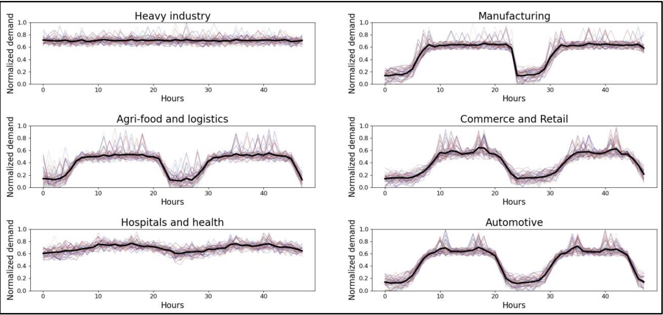

Ilustración 3 - Curvas de demanda de cada sector Fuente: IEEE

Este trabajo estudiará una posible solución al problema de la correcta administración energética de una planta en la situación de inyección cero.

1.2 ENERGÍA FOTOVOLTAICA

La energía fotovoltaica es la energía renovable mediante la cual se convierte radiación emitida por el sol en electricidad. Para ello, lleva a cabo el siguiente proceso de producción: la luz solar incide sobre la placa fotovoltaica, haciendo que los fotones impacten en el material semiconductor. Tras esto, la energía proporcionada por los fotones desplaza los electrones del semiconductor, creando pares electrón-hueco. Hay dos placas en las células solares, una con carga negativa y otra con carga positiva, por lo que se genera un campo eléctrico en medio de ambas. El campo eléctrico generado entre las placas fuerza a los electrones liberados a desplazarse en un sentido concreto, creando corriente continua.

Para poder realizar el proceso de producción correctamente, las placas necesitan diversos componentes, siendo estos: Paneles solares, conformados por varias células fotovoltaicas conectadas en serie o en paralelo. Inversor solar, debido a que la generación de corriente de los paneles produce corriente continua, es necesario un inversor que la convierta en corriente alterna, la utilizada en la red eléctrica.
Estructura, los paneles han de colocarse con la orientación e inclinación óptimas para obtener la mayor cantidad de luz solar diaria posible. Baterías, para almacenar la energía producida y poder usarla en días nublados o de noche. Reguladores de carga, encargados de administrar las baterías y evitar sobrecargas. Sistema de monitorización, que posibiliten el seguimiento de la producción y la detección de posibles fallos de rendimiento o seguridad.

Atendiendo a su situación respecto a la red eléctrica, las instalaciones fotovoltaicas pueden ser conectadas a la red o aisladas. Estas presentan diversas diferencias entre sí:
Las conectadas a la red están integradas dentro de la red eléctrica, por lo que se ven influenciadas por las fluctuaciones en el mercado energético. Primero consumen su producción y, en caso de necesitar más energía, la compran de la red eléctrica. También puede darse el caso de que la producción exceda el consumo, caso en el que se inyectaría el excedente en la red eléctrica, obteniendo una compensación económica (salvo en los casos de inyección cero, como hemos visto anteriormente).
Las aisladas no están integradas dentro de la red eléctrica, por lo que son independientes al mercado energético. En este tipo de instalación, se consume exclusivamente lo generado y almacenado en las baterías. En algunos casos, es posible la implementación de un generador extra, alimentado por diésel o gasolina.

En la siguiente tabla se reflejan las principales diferencias entre ambos tipos de instalación:

 | Conectada a red | Aislada
Inversión inicial | Menor (Puede no incluir baterías) | Mayor (Obligatorio uso de baterías)
Autonomía | Parcial | Absoluta
Fiabilidad | Alta, al tener la red como respaldo | Variable
Coste de factura eléctrica | Notablemente disminuido | Inexistente
Complejidad | Baja | Media

Tabla 2 - Comparativa instalación conectada a red y aislada

Para analizar la capacidad de una planta fotovoltaica, es importante diferenciar entre potencia pico y potencia nominal[2]. La potencia pico es la cantidad de kW instalados, mientras que la potencia nominal es la potencia del inversor, es decir, la potencia que este puede procesar. La que marca la producción es la nominal, ya que no se puede producir más potencia de la que se puede transformar, no obstante, se instala una potencia de pico superior a la nominal, para asegurarse de cubrir la capacidad del inversor en su totalidad. De esta forma, se crea un cuello de botella entre los kW instalados y los que el inversor es capaz de transformar. Para un correcto diseño hay que tratar de reducir al máximo posible la diferencia de potencial entre la potencia pico y la nominal, asegurándose siempre de que la pico sea superior.

Es esencial supervisar el rendimiento de la instalación, ya que posibles agentes externos como la suciedad pueden obstruir la capacidad productiva de la planta. Es por ello por lo que el mantenimiento es clave, no solo por la limpieza, sino por la posibilidad de que los paneles se desalineen o no estén en la inclinación óptima para captar la máxima irradiancia solar posible. Uno de los principales indicadores de eficiencia es el rendimiento energético[3], el cual es el resultado de dividir la energía generada entre la potencia máxima. Si el rendimiento es elevado quiere decir que las placas están teniendo un buen rendimiento. Existen diversas tecnologías para evaluar el rendimiento solar, como los simuladores solares o los medidores de radiación solar. Los simuladores son herramientas software que nos permiten simular una situación en función de factores como la radiación, la inclinación, entre otros, y nos ayudan a dimensionar y estimar la energía que generará en dicha situación. Los medidores de radiación solar son dispositivos que miden la radiación en un determinado lugar e instante. De esta forma, podemos comprobar lo adecuada que es una zona para una planta fotovoltaica antes de su instalación. Por último y más importante, los sistemas de monitoreo miden y registran en tiempo real los diferentes parámetros de la instalación, y brindan información valiosa sobre el rendimiento.

1.3 SITUACIÓN ACTUAL DE LA FOTOVOLTAICA

España ha realizado un hito histórico al pasar de 11GW de potencia instalada en 2020 a más de 32GW a finales de 2024[4], convirtiendo así a la fotovoltaica en la tecnología con mayor potencia instalada, superando incluso a la eólica. Actualmente, la solar fotovoltaica aporta el 17% de toda la energía eléctrica a nivel nacional [5], posicionando a España como uno de los líderes europeos en energía solar.
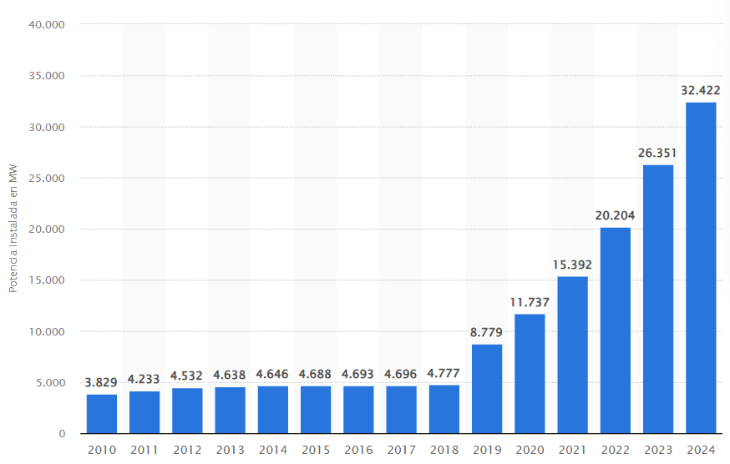

Ilustración 4 - Evolución de la potencia fotovoltaica instalada en España Fuente: statista.com

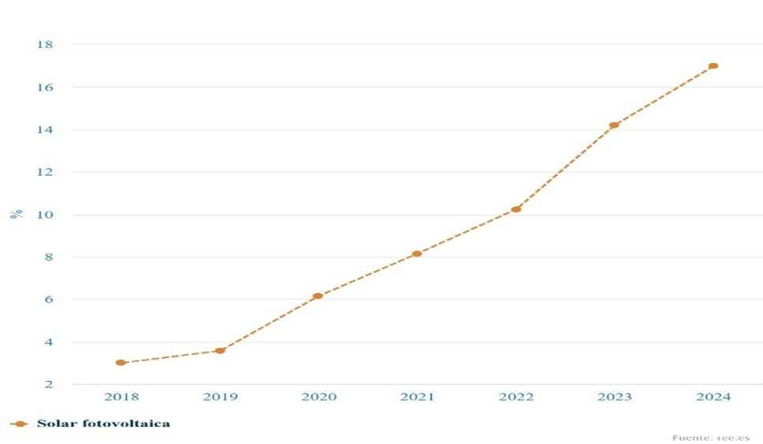

Ilustración 5 - Evolución del porcentaje de aportación a la energía eléctrica Fuente: ree.es
La fotovoltaica en España también cuenta con una inversión importante en I + D + I,
contando con más del doble de activos que la media de las empresas en el país, con cantidades que rondan los 500 millones de euros, entre el 3% y 4% de sus ingresos totales[6].

A pesar de estos logros, la fotovoltaica presenta diversos desafíos, siendo el precio de la energía el más destacado. Al ser un sector con una proliferación tan rápida, la competencia interna se ha visto incrementada enormemente, lo que ha desembocado en una reducción del precio de venta de la energía solar. Esta situación ha afectado a la rentabilidad de las plantas, al generar fluctuaciones notables en los precios[7]. Si no se toman medidas correctivas, se espera que la situación empeore de cara a finales de 2026. Una de las potenciales soluciones a este problema sería el aumento del uso de sistemas de almacenamiento de energía en baterías (BESS). Estas instalaciones permiten la distribución equilibrada de la energía, estabilizando los precios de la energía solar. Por otro lado, es interesante la posibilidad de hibridar la fotovoltaica con otra fuente de energía renovable, como la eólica. De esta forma, la instalación puede seguir generando energía aun cuando las condiciones atmosféricas imposibiliten la producción de una de las dos fuentes. La tramitación para proyectos de este tipo varía según que fuentes se deseen combinar, ya que no existe una normativa general para proyectos de generación renovable hibrida.

Internacionalmente, la fotovoltaica representa el 46% de la capacidad renovable mundial, y la IEA (International Energy Agency) estima alrededor de 3,6TW de energía renovable nueva antes de 2030, aportando la fotovoltaica el 80% de estas adiciones renovables. Esta tecnología está en la vanguardia de las adiciones de energía renovable, con España batiendo récords de generación a nivel internacional. Conforme se vaya acercando el año 2030, la fotovoltaica incrementará su presencia como la principal fuente renovable de energía.

1.4 IMPACTO AMBIENTAL

El impacto al medio ambiente producido por la energía fotovoltaica es prácticamente nulo, ya que no involucra ningún proceso químico ni expulsa sustancias contaminantes a la atmósfera, como ocurre con la quema de combustibles fósiles, por lo que podemos concluir que el proceso de generación de la energía fotovoltaica no contribuye al calentamiento global.

Por otro lado, cabe aclarar que el proceso de fabricación de los paneles solares no presenta resultados tan positivos ambientalmente hablando, debido a que el proceso de fabricación involucra materiales que pueden resultar tóxicos, como el cadmio y el plomo. Además, uno de los argumentos principales de los detractores de la energía fotovoltaica (y de la energía renovable en general) es el impacto visual que provoca. Para las grandes instalaciones de paneles fotovoltaicos se requiere una gran extensión de terreno que, normalmente, se ubica en campos fuera de las ciudades. La instalación en estos campos provoca una cierta disconformidad en parte de la población local, al sentirla intrusiva. No obstante, es común encontrar instalaciones en terreno arrendado, es decir, alquilado durante un aproximado de 25 años, tras los cuales la instalación se retira y, al no contaminar el suelo, no deja secuelas en el terreno tras su retirada.
En cuanto al suelo ocupado, se admira una relación m²/GWh más favorable en la fotovoltaica que en fuentes no renovables. Por ejemplo, la quema de carbón ocupa un área promedio de 3642m² para producir un GWh, mientras que la fotovoltaica 3237m², un 12% menos. Aunque es una fuente de energía más eficiente espacialmente hablando que el carbón, aún sigue lejos de los 1335m²/GWh de la energía eólica[8].

Los paneles solares, tras ser desmontados, deben formar parte de un proceso de reciclaje para evitar la generación de residuos innecesarios. El porcentaje de paneles que pueden reciclarse asciende hasta un 90%, por lo que estamos ante un ciclo de vida casi perfecto[9]. El proceso consiste en el desmontado de los paneles y su separación del resto de componentes, para así poder enviarlos a una instalación de reciclaje especializada en este tipo de tecnologías.

En comparación con otras energías renovables, la fotovoltaica obtiene resultados mucho más positivos en lo que a impacto ambiental se refiere. Las alteraciones producidas durante su proceso de fabricación son inferiores a otros tipos de producción, como la eólica. Es por eso por lo que los paneles solares son una fuente de energía destacablemente sostenible. En 2019, se estima que la energía fotovoltaica evitó la emisión de 7 millones de toneladas de CO₂ a la atmosfera, cantidad equivalente a 3 millones de coches en circulación a lo largo de un año[10].

La producción de la misma cantidad de energía en una central térmica de carbón, en pequeña escala, supone la emisión de 20 veces el dióxido de carbono que emitiría la fabricación de módulos solares necesarios para esa extensión productiva. En gran escala, esta diferencia se acentúa aún más, siendo cerca de 200 veces menos la cantidad de dióxido de carbono emitido por todo el proceso de producción fotovoltaico respecto a su contraparte carbonífera, incluyendo los procesos de fabricación y reciclaje[8]. Todos los compuestos y procesos utilizados durante la producción de los paneles son ya utilizados en la industria metalúrgica, por lo que no se introducen nuevos factores a considerar dentro de esta cadena. Actualmente, la investigación en la fabricación de paneles solares se centra en reducir las perdidas del material utilizado durante la producción, reduciendo así no solo los costes sino la emisión de contaminantes generados.

Pese al proceso ciertamente contaminante de la fabricación de los paneles y el impacto visual provocado en los campos, sigue siendo infinitamente inferior al daño evitado. Hoy en día, se trabaja para minimizar el impacto ambiental en la medida de lo posible.

1.5 IMPACTO ECONÓMICO

En los últimos años la energía fotovoltaica se ha visto impulsada por políticas gubernamentales favorables, lo que ha provocado que genere un impacto significativo en la economía española. Según el IDAE (Instituto para la Diversificación y Ahorro de la Energía), la solar fotovoltaica generó alrededor de 5.900 millones de euros en España en el año 2019[11].

Aunque la instalación fotovoltaica requiere una inversión inicial bastante elevada, se estima un retorno de la inversión de entorno al 15% anual, tardando entre 5 y 7 años en recuperarla, por lo que, al tener unos 25 años de vida útil, las próximas dos décadas tendría una generación de energía gratuita, lo que disminuye enormemente (incluso totalmente, como vimos en las instalaciones aisladas) el gasto energético.
También es remarcable el aumento del valor de la propiedad en caso de contar con una instalación fotovoltaica, que puede ascender a un valor entre el 3% y 10%, dependiendo de la ubicación, tamaño y eficiencia. En casos realmente favorables, el porcentaje puede llegar al 25% del valor de la vivienda[12]. Este factor también genera interés en potenciales compradores, especialmente si la vivienda cuenta con una certificación energética, debido al ahorro y sostenibilidad que esto implica.

A su vez, al tratarse de un sector en auge, se estima que la fotovoltaica ha generado más de 190.000 puestos de trabajo en España para el año 2022, número que sigue aumentando año tras año. La mayoría de estos puestos están relacionados con la ingeniería y la instalación de los paneles. Los municipios en los que se encuentran instaladas plantas fotovoltaicas ven su población incrementada entre un 3% y un 7%, contribuyendo a disminuir la escasez poblacional del entorno rural español[13], mientras que se incrementa entorno al 2% el número de empresas de construcción y hostelería en estos municipios. El precio de la vivienda sube ligeramente debido a la mayor demanda de la zona causada por el aumento de población. Por último, los ingresos fiscales del municipio se incrementan alrededor de un 10%, y los ingresos medios de los residentes entre un 0,5% y 1%.

El uso de la fotovoltaica incluye ciertos beneficios fiscales, tanto a empresas como a particulares. Las empresas pueden beneficiarse de una deducción del impuesto de sociedades de hasta un 5% del coste de la instalación. También pueden ver su IBI reducido al 50% durante un periodo de 3 a 5 años. En cuanto a los particulares, pueden rebajar su IRPF hasta el 40% del coste de la instalación, con un máximo de 7.000€. Tanto las empresas como los particulares optan a subvenciones y ayudas del estado para invertir en las instalaciones[14]. Todos estos beneficios vienen acompañados de una mejora en la legislación de la energía solar, que en 2024 introdujo novedades como la eliminación del “impuesto al sol”, mediante el cual se gravaba a las instalaciones conectadas a la red por la energía que generaban, debido a la desincentivación que provocaba. Los trámites para la aprobación de las instalaciones también se han visto simplificados, lo que contribuye a la expansión de la fotovoltaica.

El impacto más importante ha sido la disminución de la dependencia española de las fuentes de energía no renovables. Esto ha permitido a España ahorrar miles de millones de euros en factura energética y aumentar la inversión que el crecimiento de la tecnología en España ha incentivado en inversores extranjeros.

1.6 ALCANCE DEL PROYECTO

Este proyecto se centrará en el desarrollo del modelo predictivo, sin implementar una aplicación ni interfaz gráfica para su uso. Se plantearán varios potenciales modelos, y se compararán sus características para discernir cual es el más adecuado para este problema en concreto. El modelo deberá predecir la producción fotovoltaica de la planta a varios días vista. Utilizará un conjunto de datos histórico real de la planta para su entrenamiento y prueba. Se subirá a un repositorio remoto en GitHub para su almacenamiento y exposición.

METODOLOGÍA

2.1 POTENCIALES MODELOS

A la hora de elegir el modelo a implementar, hay que estudiar el caso para sopesar las ventajas y desventajas de cada uno, y elegir el que más se adecúe a la situación[15]. En ocasiones, puede resultar favorable la combinación de varios de ellos, aprovechando sus puntos fuertes y sustituyendo sus debilidades por otros modelos mejores en esa tarea en específico. Es clave comprender que un modelo más complejo no significa que vaya a ser mejor que uno más sencillo por el simple hecho de ser más complejo, ya que puede resultar contraproducente al no mejorar la precisión y si aumentar notoriamente la complejidad y/o el tiempo de entrenamiento. Los más importantes en este caso podrían ser los modelos multivariables, como el LSTM o GRU, las redes convolucionales (TCN), modelos transformadores (TFT) o Gradient Boosting.

Los modelos multivariables han demostrado ser fiables para la predicción de consumo en el corto plazo, ya que capturan dependencias temporales y patrones no lineales. Permiten la integración de numerosas variables exógenas, como el calendario o el clima, y generan predicciones con elevada precisión. Un concepto de vital importancia es el de variable de confusión[16], el cual se da cuando la relación entre dos variables se ve notablemente afectada al introducir en la ecuación una tercera. Otro concepto resaltable es la interacción, es decir, la relación entre dos variables cuando el valor de una tercera afecta a dicha relación. A la hora de construir un modelo multivariante se plantea el problema de que variables incluir en la ecuación, de forma que elaboremos el mejor modelo posible. Este proceso es imposible de especificar, ya que depende de si estamos ante un modelo predictivo o explicativo, del contexto y de las características del proceso. Los valores extraños son los datos con un valor anómalo, en ocasiones debido a un error al medir o introducir los datos, pero a veces son valores correctamente observados. En este tipo de modelos su presencia altera significativamente los resultados finales.

Las redes convolucionales son un tipo de red neuronal utilizada para el proceso de datos con una topología similar a una cuadrícula[17]. Las redes convolucionales pueden extraer patrones locales y recopilar dependencias a largo plazo mediante convoluciones cuando se dispone de una extensa cantidad de datos. En este contexto, las TCNs han mostrado mejoras notorias respecto a los modelos multivariables tanto en precisión como en complejidad temporal. Las redes convolucionales modelan piezas de información secuencialmente, extrayendo información sobre los patrones. Están formadas por 5 capas, siendo estas: INPUT, capa de entrada que contiene los valores raw. CONV, que calcula la salida de las neuronas que están conectadas a la entrada, calculando un producto entre sus pesos y la región a la que están conectadas. RELU, que aplica una función de activación por elementos. POOL, que realiza una operación de downsampling (proceso de reducción de datos disminuyendo la resolución o frecuencia de muestreo del conjunto) a lo largo de las dimensiones espaciales. Por último, la capa FC, que calcula los puntajes de clase, y cuyas neuronas estarán conectadas a todos los números en el volumen anterior.

Los modelos transformadores son un modelo de estado del arte que incorpora mecanismos de atención temporal y covariables. Estos modelos han mostrado una alta precisión en predicciones de entre 24 y 48 horas, resaltando a su vez los factores que más han influenciado esta predicción. Aunque estos modelos son relativamente nuevos en este campo, los resultados iniciales resultan prometedores. Un estudio de 2022 demuestra que los TFT no solo lograron un porcentaje de error inferior a los modelos multivariables al predecir la producción de una planta solar, sino que mostraron la importancia de las variables meteorológicas como la irradiancia y los cambios de temperatura en la predicción productiva[18].

Entre los modelos de Gradient Boosting, el XGBoost (eXtreme Gradient Boosting) ha ganado relevancia por su capacidad de manejar entradas multivariables y recoger interacciones complejas integrando ventanas temporales entre arquitecturas hibridas. Estudios han revelado que puede superar o complementar enfoques neuronales en precisión y velocidad de entrenamiento[19]. Para ajustar el dataset de entrenamiento del XGBoost se realiza una predicción inicial, y se crea un árbol de decisión. Se calculan los residuales en función del valor predicho. A continuación, se calcula la similitud de los datos de una hoja, y se comparan las ganancias para determinar una entidad y un umbral para el nodo. La salida del árbol será el nuevo residual para el dataset, con el que se construye un nuevo árbol. Esto se repite hasta que los residuales ya no se reducen o hasta el número de veces especificado. Cada árbol generado aprende de los árboles anteriores, y no cuenta con el mismo peso. De manera similar, LightGBM, introducido posteriormente, implementa un Gradient Boosting centrado en la escalabilidad y velocidad. Forma árboles de decisión secuencialmente para minimizar el error en la predicción de manera eficiente. Es muy común debido a su rendimiento al trabajar con conjuntos de datos extensos, haciéndolo especialmente adecuado para los problemas de pronóstico energético que involucran muchos y diferentes datos. Comparándolo con el XGBoost y otros modelos más complejos, puede conseguir una precisión aceptable con un coste computacional significativamente reducido y tiempos de entrenamiento más rápidos.

En resumen, el estado del arte define una gran variedad de modelos efectivos para predicción energética. La elección del definitivo dependerá de las características del problema y de la cantidad y variedad de datos disponibles. Mientras que una arquitectura más compleja puede obtener resultados más precisos cuando se dispone de una cantidad de datos extensa y detallada, un método más simple con un tiempo de entrenamiento más reducido puede mejorar al complejo bajo restricciones en la cantidad de datos disponibles, ofreciendo un mejor balance entre precisión, eficiencia computacional y robustez.

2.2 DATASET Y HERRAMIENTAS

2.2.1 PREPARACIÓN DEL DATASET

El primer paso a la hora de implementar un modelo de predicción es tener claro y preparado el conjunto de datos que vamos a utilizar para su entrenamiento. Este debe ser el más cercano posible a la realidad que vamos a querer predecir. El objetivo de este proyecto es la predicción del rendimiento de dos plantas fotovoltaicas en concreto: la primera, una planta instalada en el tejado de CTC en Santander, Cantabria, y la segunda, una planta flotante perteneciente a CTC en Lorca, Murcia. Para el entrenamiento del modelo usaremos datos provenientes de cada una de ellas.

En el caso del dataset de Lorca, contamos desde el principio con una gran cantidad de datos meteorológicos y de producción, pero con el inconveniente de que no eran síncronos, es decir, los datos meteorológicos se median cada cinco minutos, mientras que los de producción eran variables, ya que se media en función de la velocidad del viento. Cuanto mayor era la velocidad del viento, con más frecuencia se medía. Para solucionar este problema, como el dataset simplemente copiaba el mismo valor de producción para todos los rangos de cinco minutos dentro del rango de medición de la producción, hubo que quedarse con la primera fila del cada valor de forma local, y eliminar las restantes para que no adulterasen la información. De esta forma, reducimos notablemente la cantidad de datos, pero eliminamos las grandes imprecisiones que se habrían producido en caso contrario.

En cuanto al dataset de Santander, encontramos un problema mayor, (producción para por la noche, desincronizados de meteorologico, downscaling,…)

Aunque el dataset cuenta con variables que, a priori, parecen más influyentes en el rendimiento fotovoltaico, como la irradiancia solar, trataremos de valorar la influencia de cada una de ellas para determinar cuáles son las principales y cuales afectan en menor medida, pudiendo incluso obviarlas en los casos en los que su eliminación incremente la precisión. Las variables utilizadas serán la velocidad del viento, la irradiancia solar, la humedad, la lluvia y la presión, además de la fecha dividida en cuatro variables: mes, día, hora y minuto.

2.2.2 HERRAMIENTAS

El modelo se desarrollará en Python, haciendo uso de diversas herramientas y librerías. Se hará uso de Anaconda, una plataforma de código abierto especializada en trabajos relativos a la ciencia de datos y la inteligencia artificial en Python[20]. Su uso facilita enormemente el desarrollo al contar con cientos de librerías y recursos previamente instalados que agilizan todo el proceso. A su vez, se utilizará Jupyter Notebook, un editor de código para hacer el proceso más visual, organizado e intuitivo[21]. En cuanto a las librerías, sklearn es una librería de aprendizaje automático de código abierto, que incluye funciones para implementar y/o entrenar modelos como gradient boosting, SVM, k-means, entre otros. También incluye funciones para visualizar las métricas del modelo, como la media de error, el R², … Que serán cruciales para medir la precisión del modelo. A su vez, utilizaremos la librería xgboost para hacer uso del XGBRegressor que proporciona, el cual incluye lo necesario para crear y entrenar un extreme gradient boosting, además de funciones interesantes, como feature_importances_, que valora las variables en función de su influencia en el resultado de la predicción.

REFERENCIAS

[1] M. A. Castán-Lascorz, B. D. Mselle, L. L. Zabaleta, M. León, y J. Arroyo, «Energy Flexibility Optimization in Industry: A Hybrid Approach with Synthetic Data Evaluation», en 2025 IEEE International Conference on Engineering, Technology, and Innovation (ICE/ITMC), Valencia, Spain: IEEE, jun. 2025, pp. 1-10. doi: 10.1109/ICE/ITMC65658.2025.11106527.
[2] «Energía solar fotovoltaica y su contribución | ACCIONA | Business as unusual». Accedido: 3 de noviembre de 2025. [En línea]. Disponible en: https://www.acciona.com/es/energias-renovables/energia-solar/fotovoltaica
[3] «Guía completa: Cómo evaluar el rendimiento de las placas solares de forma efectiva - Soletec». Accedido: 4 de noviembre de 2025. [En línea]. Disponible en: https://soletec.es/como-evaluar-el-rendimiento-de-placas-solares/
[4] «Energía solar fotovoltaica: potencia instalada en España 2010-2024», Statista. Accedido: 30 de octubre de 2025. [En línea]. Disponible en: https://es.statista.com/estadisticas/1004387/potencia-solar-fotovoltaica-instalada-en-espana/
[5] «Solar fotovoltaica (Sol)(Generación)», Informes del sistema. Accedido: 30 de octubre de 2025. [En línea]. Disponible en: https://www.sistemaelectrico-ree.es/es/informe-de-energias-renovables/sol/generacion/solar-fotovoltaica-solgeneracion
[6] UNEF, «El sector fotovoltaico se estabilizó en 2024 pero urge cambios para su crecimiento, como el necesario avance de la electrificación», UNEF. Accedido: 3 de noviembre de 2025. [En línea]. Disponible en: https://www.unef.es/es/comunicacion/comunicacion-post/
[7] audema, «Situación actual de la energía fotovoltaica en España - Audema». Accedido: 3 de noviembre de 2025. [En línea]. Disponible en: https://www.audema.com/situacion-actual-de-la-energia-fotovoltaica-en-espana/
[8] Energía, «[Fotovoltaica] Impacto ambiental • Ecologistas en Acción», Ecologistas en Acción. Accedido: 10 de noviembre de 2025. [En línea]. Disponible en: https://www.ecologistasenaccion.org/10057/fotovoltaica-impacto-ambiental/
[9] Chombi, «¿Cuál es el Impacto Medioambiental de los Paneles Fotovoltaicos?», Novaluz. Accedido: 31 de octubre de 2025. [En línea]. Disponible en: https://novaluz.es/impacto-ambiental-de-los-paneles-fotovoltaicos/
[10] lafabricasolar_vmphyw, «El impacto de la energía solar fotovoltaica en la economía española», La Fábrica Solar. Accedido: 4 de noviembre de 2025. [En línea]. Disponible en: https://www.lafabricasolar.com/impacto-energia-solar-fotovoltaica/
[11] lafabricasolar_vmphyw, «El impacto de la energía solar fotovoltaica en la economía española», La Fábrica Solar. Accedido: 30 de octubre de 2025. [En línea]. Disponible en: https://www.lafabricasolar.com/impacto-energia-solar-fotovoltaica/
[12] admin, «Revalorización de Viviendas con Placas Solares en España», PULSEN ENERGY - Instalación de Placas Solares y Cargadores Eléctricos. Accedido: 4 de noviembre de 2025. [En línea]. Disponible en: https://pulsenenergy.com/revalorizacion-de-viviendas-con-placas-solares-en-espana/
[13] E. estudio «Impacto socioeconómico de las inversiones en energía solar fotovoltaica», realizado por equipos de investigación de la U. C. I. de M. y la U. Complutense, R. Q. L. I. D. P. S. C. a D. E. E. Local, A. Población, y estimular el tejido empresarial y aumentar los ingresos municipales P. S. Molina, «Un estudio cuantifica los beneficios económicos y sociales de la fotovoltaica en el medio rural español», pv magazine España. Accedido: 3 de noviembre de 2025. [En línea]. Disponible en: https://www.pv-magazine.es/2025/05/28/un-estudio-cuantifica-los-beneficios-economicos-y-sociales-de-la-fotovoltaica-en-el-medio-rural-espanol/
[14] Grafico38, «▷ Los beneficios fiscales de la energía solar en 2024», ClimaBeiro. Accedido: 4 de noviembre de 2025. [En línea]. Disponible en: https://climabeiro.es/blog/beneficios-fiscales-energia-solar/
[15] K. vutukuri, «7.Classical Machine Learning vs Neural Approaches»:, Medium. Accedido: 6 de noviembre de 2025. [En línea]. Disponible en: https://medium.com/@kiranvutukuri/7-classical-machine-learning-vs-neural-approaches-9316b3804af5
[16] JesusGarciaFernandez, «Construcción de modelos de regresión multivariantes», SEHLELHA. Accedido: 11 de noviembre de 2025. [En línea]. Disponible en: https://seh-lelha.org/construccion-modelos-regresion-multivariantes/
[17] K. He, X. Zhang, S. Ren, y J. Sun, «Identity Mappings in Deep Residual Networks», en Computer Vision – ECCV 2016, vol. 9908, B. Leibe, J. Matas, N. Sebe, y M. Welling, Eds., en Lecture Notes in Computer Science, vol. 9908. , Cham: Springer International Publishing, 2016, pp. 630-645. doi: 10.1007/978-3-319-46493-0_38.
[18] M. López Santos, X. García-Santiago, F. Echevarría Camarero, G. Blázquez Gil, y P. Carrasco Ortega, «Application of Temporal Fusion Transformer for Day-Ahead PV Power Forecasting», Energies, vol. 15, n.º 14, p. 5232, jul. 2022, doi: 10.3390/en15145232.
[19] S. B. Taieb y R. Hyndman, «Boosting multi-step autoregressive forecasts», en Proceedings of the 31st International Conference on Machine Learning, PMLR, ene. 2014, pp. 109-117. Accedido: 6 de noviembre de 2025. [En línea]. Disponible en: https://proceedings.mlr.press/v32/taieb14.html
[20] «Anaconda.org». Accedido: 26 de noviembre de 2025. [En línea]. Disponible en: https://anaconda.org/channels/anaconda/packages/python/overview
[21] «Project Jupyter». Accedido: 26 de noviembre de 2025. [En línea]. Disponible en: https://jupyter.org

